KONJENİTAL ADRENAL HİPERPLAZİ
(KAH)
BİRİNCİ BASAMAK SAĞLIK HİZMETLERİ REHBERİ
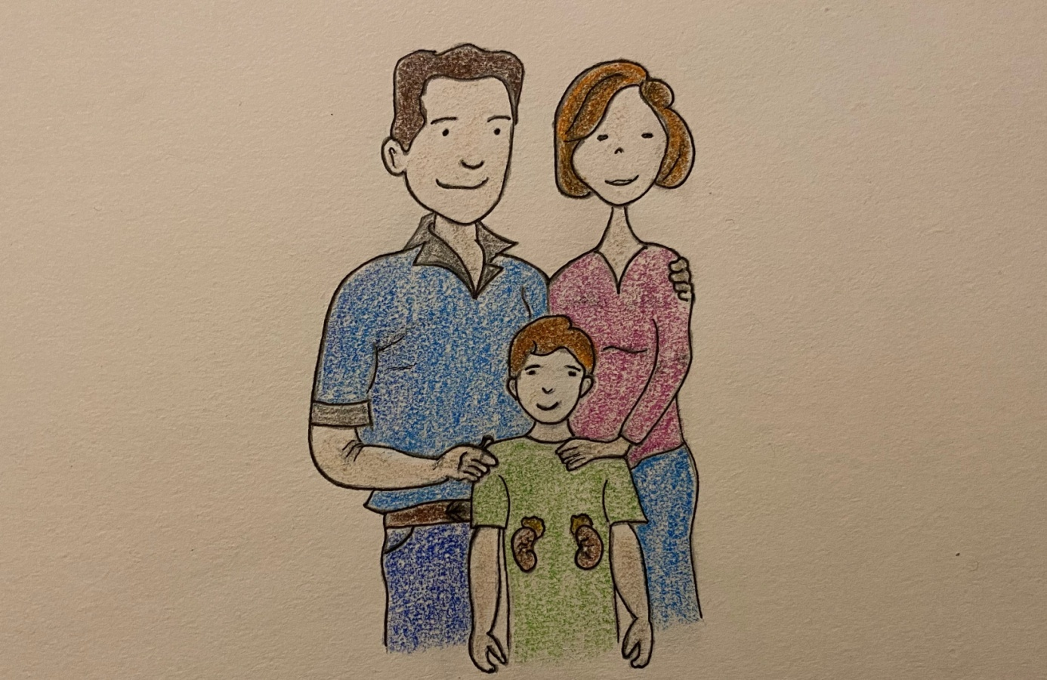

KONJENİTAL ADRENAL HİPERPLAZİ
(KAH)
BİRİNCİ BASAMAK SAĞLIK HİZMETLERİ REHBERİ

KONJENİTAL ADRENAL HİPERPLAZİ
(KAH)
BİRİNCİ BASAMAK SAĞLIK HİZMETLERİ REHBERİ

2022
Bu rehber Çocuk Endokrinolojisi ve Diyabet Derneği
‘Adrenal Çalışma Grubu’ faaliyeti kapsamında oluşturulmuştur.

BİRİNCİ BASAMAK SAĞLIK HİZMETLERİ REHBERİ
HAZIRLAMA EKİBİ
Editör Kurulu
Prof Dr Semra ÇETİNKAYA
Prof Dr Zeynep ŞIKLAR
Prof Dr Tülay GÜRAN
Editör Yardımcıları
Doç Dr Emine ÇAMTOSUN
Uzm Dr Aylin Kılınç UĞURLU
Yazarlar
Prof Dr Semra ÇETİNKAYA
Doç Dr Emine ÇAMTOSUN
Uzm Dr Aylin Kılınç UĞURLU
Uzm Dr Gamze ÇELMELİ
Uzm Dr Emine Demet AKBAŞ

Resimleyen
Emine Akın

2023

İÇİNDEKİLER
Giriş
Adrenal Bez Nedir, Ne İşe Yarar?
KAH Nedir? Neden Olur?
KAH’ın Belirtileri Nelerdir?
KAH Tanısı Nasıl Konulur?
KAH Tedavisi Nasıl Yapılır?
- İlaç Tedavisi
- Cerrahi Tedavi
Stres Durumları Nelerdir, Adrenal Kriz Nedir?
Stres Durumlarında İlaç Dozları Nasıl Ayarlanır?
Adrenal Kriz Şüphesi Durumunda Ne Yapılmalıdır?
- Kas İçine Hidrokortizon Nasıl Uygulanır?
Hasta Tanıtım Kartı Nedir, Ne İşe Yarar?
KAH Tanılı Çocuklar Nasıl İzlenir?
KAH Tanılı Çocukların Uzun Dönem Yaşamları Nasıl Olur?
Sonraki Gebelikte KAH Görülme Olasılığı Var Mıdır?
Sonraki Gebelikte KAH Tanısı Doğumdan Önce Konulabilir mi? Tedavi Edilebilir mi?

Sayın Birinci Basamak Hizmet Sunucuları;
Bu rehberde size “Konjenital Adrenal Hiperplazi” veya kısaltılmış adı ile KAH hastalığı hakkında bilgi vereceğiz. KAH, adrenal bezlerimizin çalışması ile ilgili bir sorundan kaynaklanan kalıtsal bir hastalıktır.
Bu rehberde sizleri KAH hastalığı ve KAH hastalığının yönetimi hakkında bilgilendirmeyi ve hastalık izleminde karşılaşacağınız durumlar için yönetim planı hakkında desteklemeyi amaçlıyoruz.

Adrenal Bez Nedir, Ne İşe Yarar?
Adrenal bezler her iki böbreğimizin üzerinde bulunan ve hormon üretme işlevi gören önemli bir bezlerdir. Adrenal bezler yaşamın devamı için önemli hormonlar üretirler.
Bunlar:
1. Vücut tuz ve su dengesinden sorumlu ‘aldosteron’hormonu,,
2. Vücudun glukoz dengesinden, hastalık ve stres sırasında mücadelesinden sorumlu olan ‘kortizol’ hormonu,
3. Erkeklik hormon uretiminde kullanilan hormon hammaddeleri.

KAH Nedir? Neden Olur?
KAH adrenal bezin hormon üretim basamaklarında görev alan enzimlerin, kalıtsal (genetik) bir nedenden dolayı eksikliğine bağlı olarak gelişen, adrenal hormonların bir kısmının eksik ve bir kısmının fazla üretildiği bir hastalıktır.
Yetersiz enzimin adrenal hormonların üretimindeki rolüne ve yetersizlik düzeyine göre KAH’da farklı klinik özellikler görülür. Bu nedenle tedaviler hastaya göre ve KAH tipine göre değişkenlik gösterir.
KAH hastalığının oluşabilmesi için anne ve babanın hastalık için taşıyıcı olmaları gerekir. Taşıyıcı anne ve babanın evlenme olasılıkları, akraba evliliklerinde artmaktadır. Bu nedenle akraba evliliği yapmış olmak, hastalık için riski arttıran bir durumdur. Kendileri KAH olmadıkları halde, KAH hastası bir çocukları olan anne-babanın diğer çocuklarında hastalık olma ihtimali %25’dir (1/4 ihtimal). Ancak bu %25 ihtimal her gebeliğe rastlayabilir ve her doğan bebek KAH ile doğabilir (Şekil 1).

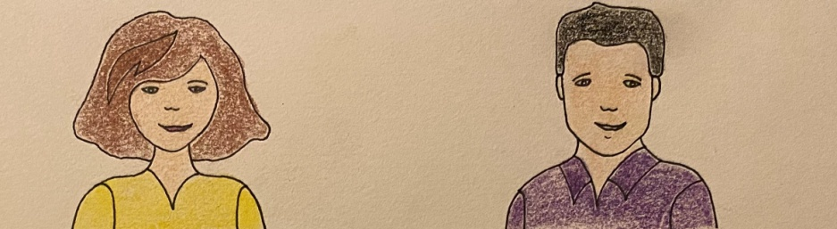
Taşıyıcı Anne | Taşıyıcı Baba
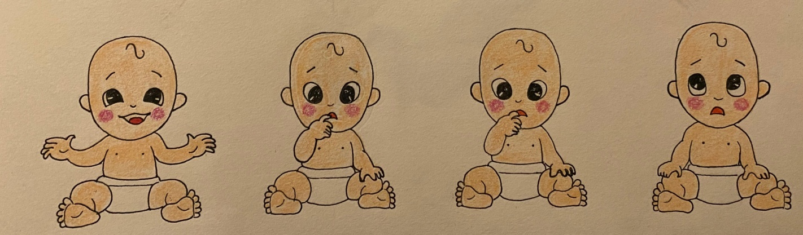
Sağlıklı Bebek  %25 Olasılık | Taşıyıcı Bebek  %25 Olasılık | Taşıyıcı Bebek  %25 Olasılık | Hasta Bebek  %25 Olasılık
Şekil 1: KAH hastalığının oluşabilme süreci
En sık görülen KAH tipi, 21-hidroksilaz isimli enzimin yetersiz işlevine bağlı görülen KAH’tır. Bu nedenle rehberin bundan sonraki kısmında 21-hidroksilaz enziminin yetersiz işlevine bağlı KAH’dan bahsedilecektir.
Bu enzim eksik olduğunda; adrenal bezin dış kısmının üretmesi gereken bazı hormonlar (aldosteron ve kortizol) üretilemez, ancak testosteron normalden fazla üretilir. Klinik belirtiler aldosteron ve kortizolün eksikliğine, testosteronun fazlalığına bağlı olarak gelişir. Bu sebeple hastalığın klinik belirtileri kızlar ve erkeklerde benzer iken, klinik bulguları kızlar ve erkeklerde farklılıklar gösterir.

KAH’ın Belirtileri Nelerdir?
21 hidroksilaz enzimi hiç işlev görmüyor (%0 enzim aktivitesi) ise; Kız ve erkek çocuklarda; aldosteron ve kortizol hiç üretilemez, testosteron aşırı üretilir. Aldosteron eksik olduğundan tuz ve su dengesi, kortizol eksik olduğundan kan şekeri ve tansiyon dengesi ve stresle mücadele durumu ağır şekilde etkilenir. Yaşamın ilk birkaç haftası içinde ‘Adrenal Kriz’, ‘Tuz kaybı krizi’ olarak adlandırılan yaşamı tehdit eden bir klinik durum gelişir. Emmeme, kusma, kilo kaybı, uykuya eğilim, az hareket etme, nöbet geçirme gibi belirtiler görülebilir. Hastada tansiyon düşüklüğü, ciddi sıvı kaybı, kanda sodyum ve şeker düşüklüğü ile potasyum yüksekliği saptanır.
Olgularda aşırı erkeklik hormonu üretimi anne karnında başlar. Anne karnında cinsel organlar gelişirken erkeklik hormonunun yüksek olması, kız bebeklerin dış genital yapılarında erkek yönünde değişikliklere neden olur. Kız olgular doğumda ‘erkek’ zannedilebilirler. Doğum raporları da yanlışlıkla ‘erkek’ olarak düzenlenebilir. Bu olguların genetik yapıları kız cinsiyetle (46, XX) uyumludur, iç genital yapıları da kız cinsiyet ile uyumludur, yani rahim ve kız yumurtalıkları vardır. Erkeklerde ise genital yapıda böyle bir durum olmaz, yalnızca penis yapıları biraz büyük olabilir. Her iki cinsiyette genital bölge derisinde koyulaşma olur.

21 hidroksilaz enziminin az miktarda (%1-5 kadar) işlev görmesi durumunda; Kortizol eksikliği belirtileri görülür (kan şekeri ve tansiyon düşüklüğü, adrenal kriz durumu). Stres ve hastalık dönemlerinde geçici aldosteron eksikliği belirtileri görülebilir (tuz ve su kaybı). Kızlarda dış genital yapılar erkek yönünde değişik derecelerde etkilenmiştir. Erkeklerde erken çocukluk döneminde penis büyüklüğü ve genital bölgede kıllanma görülür. Her iki cinsiyette genital bölge derisinde koyulaşma olur.

21 hidroksilaz enziminin hafif eksikliğinde; belirtiler daha ileri yaşlarda çıkar. Kız ve erkeklerde erken yaşta koltuk altı ve genital bölgede kıllanma, hızlı büyüme, akne gelişimi, kemik yaşının ilerlemesi ve nihai erişkin boyun olumsuz etkilenmesi gibi belirti ve bulgular saptanır. Adolesan ve erişkin dönemde vücutta kıllanma artışı, ses kalınlaşması (kızlarda), adet düzensizliği, özellikle kadınlarda çocuk sahibi olmada güçlük gibi klinik belirtiler bulunabilir.

KAH Tanısı Nasıl Konulur?
Topuk kanı tarama programı ile:
21 hidroksilaz enzim eksikliğine bağlı KAH tanısı için Sağlık Bakanlığı nezdinde, topuk kanı tarama programı yapılmaktadır.
Doğan her bebekten, doğum sonrası ağızdan beslenmeyi izleyen 48-72 saat dolduktan sonra, topuk kanı alınmaktadır. Sağlık kurumlarında doğan bebeklerden evine gönderilirken, diğerlerinden ise doğum sonrasında ilk hafta içinde aile hekimine veya göçmen sağlığı merkezine götürüldüğünde topuk kanı alınmaktadır.
Topuk kanında şüpheli durumlar olduğunda, bebeklerin aileleri aranmakta ve ilgili bir çocuk endokrin merkezine yönlendirilmekte ve ileri tetkik ve değerlendirmeleri mutlaka çocuk endokrin hekimlerince yapılmaktadır.
İlgili topuk kanı tarama programında uygulanan yaklaşım şemasına aşağıdaki linkten ulaşılabilir.
https://hsgm.saglik.gov.tr/depo/birimler/cocuk_ergen_db/dokumanlar/KAH_Akis_Semasi.pdf

Fizik muayene ile;
Doğumda cinsiyet tayini yapmayı güçleştiren durumlar olduğunda (kız ya da erkek ayrımı yapılamayan durumlarda),
Erkek görünen bir bebekte yumurtalıkların ele gelmemesi, kız görünen bir bebekte genital bölgede tek açıklık olması gibi durumlarda tanıdan şüphelenilir ise, ileri tetkik yapılarak tanı konulabilir.

Kan tetkikleri ile;
Adrenal kriz, tuz kaybı krizi gibi yenidoğan bebeklerde genel durumu bozan anormal klinik bulgularda; hastanede hiponatremi (kanda tuz düşüklüğü), hiperpotasemi (kanda potasyum yüksekliği), hipoglisemi (kan şekeri düşüklüğü) saptandığında KAH tanısı için ileri hormon tetkikleri yapılarak tanı konulabilir.
Kardeşlerde ve akrabalarda KAH tanısı var ise; bebekte bir klinik belirti ve bulgu olmadan da kan tetkikleri yapılarak tanı konulabilir.
Anne karnında iken herhangi bir sebep ile yapılan kromozom analizi ile doğumda tespit edilen cinsiyet uyumsuz ise, ileri hormonal tetkik yapılarak tanı konulabilir.

Ultrason ile;
Anne karnında iken ultrason ile tespit edilen cinsiyet ile doğumdaki cinsiyet uyumsuz ise, ileri hormonal tetkik yapılarak tanı konulabilir.
Erkek görününde dış genital yapıya sahip bir olguda, herhangi bir sebeple yapılan ultrasonda rahim ve kız yumurtalıklarının görülmesi ile ileri hormonal tetkik yapılarak tanı konulabilir.

Genetik testler ile;
Klinik ve laboratuar tetkiklerle KAH tanısı kesinleştirilen veya şüphesi olan olgularda genetik çalışma yapılarak, KAH tanısı kesinleştirilebilir. Genetik testler yapılırken anne ve babadan da kan alınarak, anne ve babanın taşıyıcılık durumlarının tespiti tanıyı ve tetkiklerin güvenilirliğini arttırmak için gerekli olabilir.

KAH Tedavisi Nasıl Yapılır?
İlaç Tedavisi: Adrenal bezlerden üretilemeyen hormonların ilaç olarak verilmesi, yani eksik hormonların yerine konulması hayati önem taşımaktadır. Eksik hormonların yerine konulması ile yapılan tedavinin amaçları; hormon eksiklik belirtilerinin giderilmesi, normal büyüme ve gelişmenin sağlanması, normal ergenlik gelişiminin sağlanması, ilerde çocuk sahibi olmakla ilgili sürecin korunmasıdır.

Adrenal bezlerden üretilemeyen hormonların yerine konulması ile:
*Özellikle kan şekeri ve tansiyon dengede tutulur.
*Hastaların koyulaşmış cilt renkleri (vücut, genital yapı, meme başları ve diş etlerindeki koyu renk) normale gelir.
*İstenmeyen düzeyde erkeklik hormonu (testosteron) üretilmesi önlenir.

Adrenal bezden üretilemeyen kortizolün ilaçla yerine konulması; hidrokortizon etken maddeli ve ağız yoluyla alınan ilaç ile (doktorun reçete ettiği hidrokortizon içeren ilaç ile) yapılmaktadır. Bu ilaç vücutta üretilemeyen kortizolün yerine verildiği için, kortizolün vücutta salınımına benzer şekilde alınmak zorundadır ve etki süresi nedeniyle 8 saatte bir, günde 3 defa olarak ağızdan alınır. İlaç dozları mutlaka endokrin hekimi tarafından belirlenir. Tedavi ömür boyu sürer. İlacın düzenli olarak, ilaç alım saatlerine uygun kullanımı son derece önemlidir. İlacın bulunamadığı durumlarda, mutlaka izlem yapan merkez ve endokrin hekimi ile iletişime geçmek gereklidir.
Adrenal bezden üretilemeyen aldosteronun ilaçla yerine konulması; fludrokortizon etken maddeli ve ağız yolıuyla alınan ilaç ile (doktorunuzun reçete ettiği fludrokortizon içeren ilaç ile) yapılmaktadır. Bu ilaç vücutta üretilemeyen aldosteron hormonunun yerine verilir ve etki süresi nedeniyle, günde 1-2 defa, ağız yoluyla alınır. İlaç dozları endokrin hekimi tarafından belirlenir.
Yaşamın ilk yılında ek olarak ağız yolu ile tuz verilmesi de gerekebilmektedir. Tuz bölünmüş dozlarla sulandırılarak ağızdan verilebileceği gibi, mamalara ve besinlere de karıştırılarak verilebilmektedir. Tuz miktarı ve nasıl verileceği endokrin hekimi tarafından belirlenir ve aileye açıklanır.

Hidrokortizon hiç alınmazsa veya ilaç dozları unutulursa; kan şekeri ve tansiyon düşüklükleri, halsizlik, yorgunluk, kilo alamama ve ciddi nörolojik sorunlar (bayılma, nöbet geçirme gibi) gelişebilir. Hastanın hayatı tehlikeye girer. İlaç düzenli kullanılmazsa, cilt renginde giderek artan koyulaşma meydana gelir. Ayrıca istenmeyen düzeyde artan testosteron, kız ve erkek çocuklarda ses kalınlaşması, sivilce artışı, kıllanma artışı, hızlı boy uzaması ile birlikte erişkin boydan kayıp olması (yani ilerde kısa boylu olma), erken ergenlik gibi sorunlara neden olur. Kızlarda klitoris büyümesi, erkeklerde ise penisin fazla büyümesi görülür.
Ateşli hastalık, kaza veya ameliyat gibi vücut stresinin arttığı durumlarda hidrokortizon dozu mutlaka artırılmalıdır (Bakınız: ‘Stres Durumlarında Hidrokortizon Dozu Nasıl Ayarlanır?’ bölümü).

Fludrokortizon hiç alınmazsa veya ilaç dozları unutulursa; vücuttan tuz ve su kaybına bağlı kanda tuz düşüklüğü, tansiyon düşüklüğü, ciddi böbrek problemleri, bilinç değişiklikleri, koma gibi hayatı tehdit eden durumlar gelişebilir.
İlaç dozları izlemde endokrin hekimi tarafından ayarlanır. Uygun ilaç tedavi dozunu belirlemek için hekim; kan ve gerekirse idrar tetkikleri ve sol el bilek filmi ile kemik yaşı değerlendirmesi isteyebilir. İlaç dozlarının uygun şekilde ayarlanması, büyüme ile birlikte artan ilaç ihtiyacının uygun şekilde karşılanması, tedavinin başarılı olması için son derece önemlidir.

Cerrahi Tedavi: Dış genital yapılarında hormonla etkilenmeye bağlı erkeksi gelişim sorunu olan kız olgularda cinsiyete uygun düzeltici cerrahi operasyonlar yapılması gerekebilmektedir. Ameliyat planı; Çocuk Endokrinoloji, Çocuk Cerrahi, Çocuk Ürolojisi (varsa), Çocuk Psikiyatrisi, Genetik, Kadın-doğum (varsa), Radyoloji doktorlarından oluşan bir ekip tarafından yapılır. Konsey kararı alınır.
Konsey kararı ile planlanan ameliyatlar; uzman cerrahlar tarafından yapılmaktadır. Ameliyat öncesi yapılacak işlem hakkında; aile, çocuk ve adolesan bilgilendirilir ve anne ve babanın birlikte yazılı onay vermesi istenir. Erkek çocuklarda cerrahi tedavi gerekli değildir.

Stres Durumları Nelerdir?, Adrenal Kriz Nedir?
Sağlıklı çocuklarda; ateşli hastalık, ciddi hastalık, yaralanma veya ameliyat gibi vücut stresinin arttığı durumlarda; adrenal bezde normalden daha fazla miktarda, stresle baş etmeyi sağlayacak kadar kortizol üretilir.
KAH tanılı çocuklarda ise; ateşli hastalık, ciddi hastalık, yaralanma veya ameliyat gibi vücut stresinin arttığı durumlarda günlük rutin alınan hidrokortizon dozunun da stres dozuna arttırılması gerekir. Hidrokortizon dozu stres dozuna arttırılmaz ise; “Adrenal Kriz” olarak adlandırılan hayati önem taşıyan, aşağıdaki belirtilerin görüldüğü bir klinik tablo ile karşılaşılır:
- Olağan dışı yorgunluk, halsizlik
- Baş dönmesi (başlangıçta ayağa kalkarken belirgindir)
- İştahsızlık, bulantı, kusma, karın ağrısı
- Uykuya eğilim, bayılma, havale geçirme
Bu klinik belirtiler hafiften ağır tabloya kadar ilerleme gösterir. Hafif belirtiler de önemsenmelidir. Adrenal Kriz belirtileri var ise, acilen en yakın sağlık merkezine başvurulmalıdır.

Stres Durumlarında İlaç Dozları Nasıl Ayarlanır?
- Ateşli olmayan hafif hastalıklarda (hafif nezle gibi), sınav stresi gibi günlük durumlarda hidrokortizon dozunu artırmaya gerek yoktur.
- Genel anestezi uygulamaksızın yapılacak küçük işlemlerde (deri biyopsisi vb.) rutin ek doz steroide gerek yoktur.
- Ateşli hastalıklarda ateş normale dönene kadar kullanılmakta olan, ağız yolu ile günde 3 defa alınan hidrokortizonun her bir dozu 2-3 kat arttırılır (Örneğin; hidrokortizon 10 mg tabletten sabah ¼ tablet, öğleden sonra ¼ tablet, gece ¼ tablet alınmakta iken, sabah ½ veya 3/4 tablet, öğleden sonra ½ veya 3/4 tablet, gece ½ veya 3/4 tablet alınması gerekir). Ayrıca açlığa izin verilmemeli, sıvı alımı da artırılmalıdır. Stres durumu düzeldiğinde, ilaç dozları eski dozlara değiştirilmelidir.
- İshal varsa, düzelene kadar (birkaç gün) kullanılmakta olan, ağız yolu ile günde 3 defa alınan hidrokortizonun her bir dozu 3 kat arttırılır. Ancak ishalde verilen ilaç emilimi de bozulabileceği için, yukarıda sayılan Adrenal Kriz belirtileri var ise, en yakın sağlık merkezine başvurulmalıdır.
- Diş dolgusu gibi lokal anestezi ile yapılacak basit girişimlerde o günkü ağızdan alınan hidrokortizon dozu 2 kat arttırılır. Sonraki gün ek bir sorun olmaz ise, eski kullanılan doza geri dönülür.
- Ateşli hastalık, ishal devam ediyor, bulantı kusma nedeniyle ağızdan sıvı alınamıyor, beslenme sağlanamıyor, ilaç ağız yolu ile verilemiyorsa; Adrenal kriz belirtileri giderek ağırlaşıyor ise; ACİLEN EVDE kas içine uygulanabilen hidrokortizon uygulanmalı ve ardından damardan tedavi ve sıvı desteği için en yakın sağlık merkezine başvurulmalıdır.
- Acil durumda sağlık kuruluşuna başvuru yapıldığında; ilk müdahaleyi yapacak hekim; Çocuk Endokrinolojisi ve Diyabet Derneği’nin web sitesinden,
“http://www.cocukendokrindiyabet.org/uploads/dokumanlar/Z3kX80pz8ndb1AnDuuiv.pdf”
bağlantısından veya aşağıda sunulan karekod bağlantısından, Çocuk Endokrinolojisi ve Diyabet Derneği tedavi protokollerine ulaşabilir.
- Kolonoskopi yapılacaksa, bağırsak boşaltımı yapıldığı gün ve kolonoskopi günü ağızdan ilaç alınamayacağı için; damardan ve kas içine uygulanabilen hidrokortizon veya eş değeri ilaçlar (metilprednizolon gibi) damardan veya kas içine uygulanır. İşlem sonrası ek sorun olmaz ise, eski kullanılan doza geri dönülür. Bu uygulamaları endokrin hekimi ve sağlık ekibi yürütür.
- Genel anestezi altında yapılacak işlem ve ameliyatlarda, ciddi kazalarda veya yoğun bakım ihtiyacı gerektiren durumlarda, damardan ve kas içine uygulanabilen hidrokortizon veya eş değeri ilaçlar; damardan veya kas içine çok daha yüksek dozlarda uygulanır. Süreç düzeldiğinde, ek sorun olmaz ise, eski kullanılan doza geri dönülür. Bu uygulamaları hekim ve sağlık ekibi yürütür. Bu durumların yönetimi ile ilgili olarak Çocuk Endokrinolojisi ve Diyabet Derneği’nin web sitesinden,
http://www.cocukendokrindiyabet.org/uploads/dokumanlar/C3WWmKNOWHva32oZS4OB.pdf
bağlantısından, Çocuk Endokrinolojisi ve Diyabet Derneği tedavi protokollerine ulaşmak mümkündür. Çocuk Endokrin ve Çocuk Acil hekiminin bulunmadığı sağlık merkezine başvuru yapılmış ise, hastanın çocuk endokrin hekiminin olduğu bir merkeze sevk sürecinde bu tedavi protokolleri kullanılabilir.
- Stres durumlarında fludrokortizon dozunu artırmaya gerek yoktur.

Adrenal Kriz Şüphesi Durumunda Ne Yapılmalıdır?
Adrenal kriz şüphesi durumunda, hastaya ailesi tarafından, evde, kas içine hidrokortizon uygulaması yapılmalıdır. Bu uygulama eğitimi aileye tanı sırasında ilgili endokrin kliniğince verilir. Alınan eğitimin aralıklı hatırlanması için ek eğitimler de gerekli olabilir.
Kas içine hidrokortizon uygulaması için ailenin ACİL DURUM ÇANTASI hazırlaması işleri kolaylaştıracaktır.

Acil durum çantasında bulunması gerekenler:
- Kas içine uygulanabilir hidrokortizon veya buna eşdeğer ilaçlar,
- Enjektör (Tercihan 2 ml’lik siyah uçlu enjektör),
- Alkol ve pamuk,
- KAH Aile Rehberi (İlgili bölüm yönergeleri).
DİKKAT: Kas içine hidrokortizon uygılaması için, ilacın kas içine verilen formlarının elimizde olması gereklidir. Bu ilaçlar tanıda ve hasta izlemi sırasında, hastayı takip eden endokrin kliniği hekimlerince reçete edilir. Aile reçete edilen ilaçlar bittiğinde ve ilaçların son kullanma günleri dolduğunda, bu ilaçları yeniden reçeteletmeli ve temin etmelidir.

Kas içine hidrokortizon aşağıdaki dozlarda uygulanır:
- 3 yaşından küçük çocuklarda 25 mg hidrokortizon TEK DOZ
- 3-12 yaş arası çocuklara 50 mg hidrokortizon TEK DOZ
- 12 yaşından büyük çocuklara 100 mg hidrokortizon TEK DOZ

Kas içine hidrokortizon uygulamasında kullanılan, piyasada bulunan, hidrokortizon preparatları güncel listesi Çocuk Endokrinolojisi ve Diyabet Derneği’nin web sitesinde bulunmakta ve düzenli aralıklarla güncellenmektedir. Güncel ilaç listesine aşağıdaki linkten ulaşabilirsiniz.
https://www.ilacabak.com/etkengoster.php?Id=1598
Bu hidrokortizon preparatları temin edilemiyor ise, aynı dozların beşte biri dozda metilprednizolon da kullanılabilirsiniz. Güncel metilprednizolon preparatları listesine aşağıdaki linkten ulaşabilirsiniz:
https://www.ilacabak.com/etkengoster.php?Id=1430
ÖRNEK: 25 mg Hidrokortizon yerine eş değeri 5 mg Metilprednizolon uygulanabilir.

Kas İçine Hidrokortizon Nasıl Uygulanır?
*Kas içi uygulama (enjeksiyon ) nedir ?
Kas içi uygulama; enjektör iğne ucunun üst kol, uyluk ve kalça gibi bölgelerde bulunan kasların içine yerleştirilmesi ve ilacın kas içine verilmesidir. Enjektör cilde 90⁰ açı ile uygulanır. Enjektör ucu; cilt, cilt altı yağ dokusundan geçirilerek kas içine ulaştırılır. Adrenal kriz durumunda müdahale yapılacağı için tüm işlemler hızlı yapılmalıdır.

*Kas içi enjeksiyon vücudumuzda hangi bölgelere yapılabilir?
**Üst kol
1 yaşından büyük çocuklarda üst kol kullanılabilir.

**Uyluk
Yenidoğan döneminden itinbaren 1 yaşına kadar olan çocuklarda kullanılacak bölgedir. Ancak 1 yaşından sonra da kullanılabilir. Bu bölgede yağ doku miktarı arttıkça, kas içine enjektör ucunun ulaşması güç olabilir.

***Kalça
Her yaş grubunda kullanılabilir. Kalça dört kadrana bölünür, üst dış kadran enjeksiyon uygulaması için kullanılır.

*Enjeksiyonun Hazırlık Aşamaları
Hidrokortizon toz flakon enjeksiyon suyu ile sulandırılır ve eriyik haline geitirlir.

Hasta Tanıtım Kartı Nedir? Ne İşe Yarar?
Hasta tanıtım kartı; çocuğunuzun adı soyadı ve hastalığı, sizin iletişim bilgileriniz, çocuğun takip edildiği hastane ve hekime ait iletişim bilgilerinin bulunduğu karttır. Bu kartta ayrıca acil bir durumda hastayı gören hekimin yapması gereken uygulamalara yönelik bilgilere, hızlı şekilde ulaşmayı sağlayan karekod uygulaması bulunmaktadır.

KAH Tanılı Çocuklar Nasıl İzlenir?

KAH tanılı çocuklar; tanı aldıkları andan itibaren ömür boyu endokrin hekimi izleminde olmalıdırlar. Rutin izlem 3 ayda bir yapılmaktadır. Ancak adrenal kriz süreci, acil durumlar, ilaç doz değişiklikleri gibi hekimin karar vereceği özel durumlarda kontrol sıklığı artabilmektedir. Düzenli kontrollerde; çocukların boy ve kilo değerlerine bakılır, büyümeleri ve kilo alımları değerlendirilir. Tansiyonları ölçülür. Ergenlik süreçleri değerlendirilir. Muayeneleri detaylı yapılır. İlaç dozlarının yeterli gelip gelmediğini anlamak için kan tetkikleri alınır. Gerekli hallerde idrar tetkikleri de istenir. Belli aralıklarla da kemik yaşı değerlendirmesi için sol el bilek grafisi istenir. Tüm değerlendirmeler ile; uygun ilaç dozunu ayarlama, ilaç tedavi uyumunu sağlama, normal büyüme ve normal ergenlik sürecini sağlama, ilerde çocuk sahibi olmakla ilgili sorun yaşamamayı sağlama amaçlanmaktadır.
KAH’lı çocuk ve adolesanlar fazla doz hidrokortizon tedavisi alırlarsa; büyümeleri yavaşlayabilir, iştahları artabilir, hızlı kilo alabilir, tansiyonları yükselebilir.
KAH’lı çocuk ve adolesanlar yetersiz doz (ilacın düşük dozda verilmesi veya ilaç dozlarının atlanması durumlarında yetersiz dozdan bahsedilir) hidrokortizon tedavisi alırlarsa; iştahsızlık, bulantı, kusma, yetersiz kilo alma, bayılma, nöbet geçirme, komaya grime gibi durumlar görülebilir. Uzun dönemde yetersiz doz kullanımı; erken ergenliğe girme, erişkin boyun kısa kalması, çocuk sahibi olmakta zorluklar gibi durumlarla karşılamaya da neden olabilir.

Rutin aşılama: KAH’lı çocukların rutin aşılarının yapılması önerilmektedir. Aşı sonrasında ateş olması durumunda ‘hastalık dozu’ şeklinde hidrokortizon tedavisi önerilmektedir.

KAH’lı Çocuk ve Adolesanların Uzun Dönem Yaşamları Nasıl Olur?

Büyüme: KAH’lı hem kız, hem erkek çocuk ve adolesanlarda yetersiz tedavi dozlarında ve fazla ilaç dozlarında büyüme etkilenir. Kemik yaşı ilerler veya geri kalır. Sonuç olarak erişkin boy kısa kalabilir. Bu nedenle tedavinin uygun dozda ve düzenli kullanılması çok önemlidir.

Ergenlik:KAH’lı hem kız, hem erkek çocuk ve adolesanlarda yetersiz tedavi dozlarında androjenlerin artışına bağlı erken ergenlik gelişebilir ve erken ergenlik tedavisi gerekebilir.

Çocuk Sahibi Olma (Fertilite): Yetersiz tedavi dozlarında; erkek çocuk ve adolesanlarda; testislerde adrenal rest tumor denilen, testis içindeki adrenal beze ait kalıntı dokunun büyümesi ve kısırlık gelişmesi sözkonusu olabilir. Yetersiz tedavi dozlarında; kızlarda overlerin işlevlerinde bozulma ile birlikte adet düzensizliği, polikistik over sendromu, çocuk sahibi olmakta zorluk gibi durumlar görülebilir. Bu nedenle tedavinin uygun dozda ve düzenli kullanılması çok önemlidir.
KAH’lı bireyler ilerde iyi bir gebelik takibi ile sağlıklı çocuk sahibi olabilirler. Ancak genetic danışma gereklidir.
Yaşam Süresi: KAH’lı çocuk ve adolesanlarda beklenen yaşam süresi araya giren ek sorunlar olmadığı sürece normaldir.
Eğitim ve İş Yaşamı: KAH’lı çocuk ve adolesanlarda zeka gelişimi normaldir. KAH’lı çocukların tedavileri uygun şekilde yapıldığında ilerde normal bir iş yaşamına sahip olurlar.

Diğer Çocuklarda KAH Görülme Olasılığı Var mıdır?

Her iki ebeveyn de hatalı KAH geni için taşıyıcı ise doğacak olan sonraki her çocukta KAH görülme olasılığı vardır.

Bu durumda karşılaşılabilecek olasılıklar şu şekildedir:
- Bebek her iki ebeveynden hatalı gen alırsa KAH’lı olacaktır.
- Bebek her iki ebeveyden sağlıklı gen alırsa tamamen sağlıklı olacaktır.
- Bebek sadece bir ebeveynden hatalı gen alırsa, tıpkı taşıyıcı olan ebeveyni gibi taşıyıcı olacaktır ve sağlıklı görünecektir.Ancak kendisi gibi taşıyıcı biri ile evlenir ise, KAH’lı çocuk sahibi olma olasılığı benzer şekilde olacaktır (Bakınız Şekil 1).

Sonraki Gebelikte KAH Tanısı Doğumdan Önce Konabilir mi?

Daha sonraki gebeliklerde de KAH görülebileceği için, ileride planlanan gebelikler için endokrin, kadın-doğum ve genetic uzmanı ile görüşülmeli ve genetic danışma alınmalıdır. Herhangi bir gebelik durumunda doğmamış bebeğe ait doku veya amniotic sıvı örneği alınarak bebeğin cinsiyetine ve KAH’lı olup olmadığına karar vermek mümkündür. Annenin KAH’lı bir kız bebeğe hamile olması durumunda, gebelikte verilecek uygun ilaçlar ile bebeğin dış genitallerinde anormallik olması önlenebilmektedir. Bu kararın pek çok branştan hekim ve aile ile birlikte alınması gerekmektedir.

KAH Tamamen Tedavi Edilebilir mi?

Henüz KAH’ın tam düzeltici tedavisi olmasa da, eksik hormonları yerine koyma tedavisi mevcuttur. Ancak gen çalışmaları ile hastalığın tamamen düzeltilmesi yönünde çalışmalar bulunmaktadır.

